2.6 Modelos de Seqüência ou Colaboração

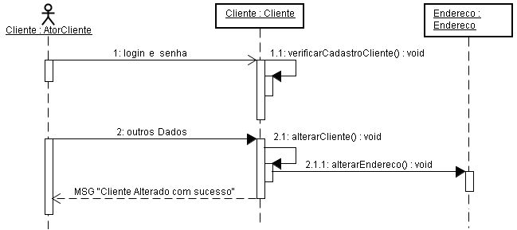
Figura 1 – Modelo de Seqüência - Alterar Cliente (Curso Normal)

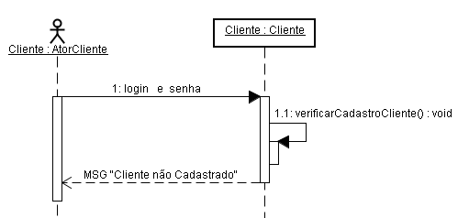
Figura 2 – Modelo de Seqüência - Alterar Cliente (Curso Alternativo)

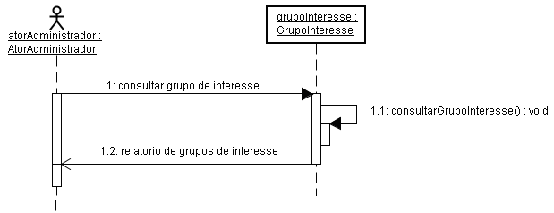
Figura 3 – Modelo de Seqüência – Consultar Grupos Interesse (Curso Normal)
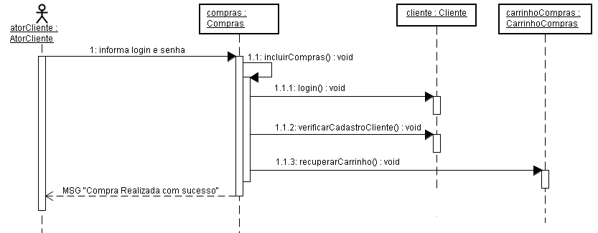
Figura 4 – Modelo de Seqüência - Comprar Produtos (Curso Normal)

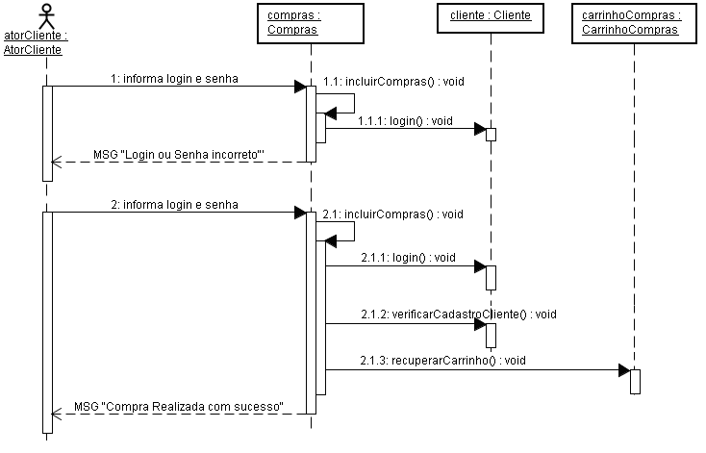
Figura 5 – Modelo de Seqüência - Comprar Produtos (Curso Alternativo 1)
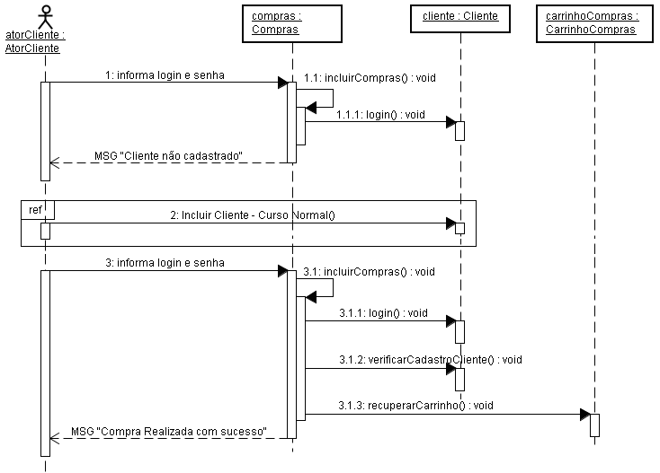
Figura 6 – Modelo de Seqüência - Comprar Produtos (Curso Alternativo 2)

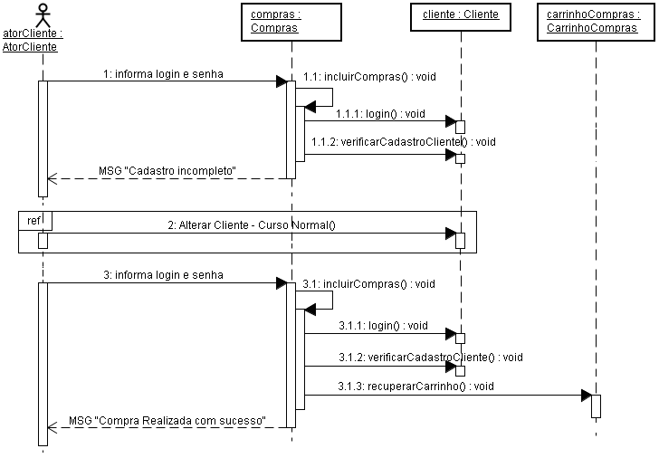
Figura 7 – Modelo de Seqüência - Comprar Produtos (Curso Alternativo 3)
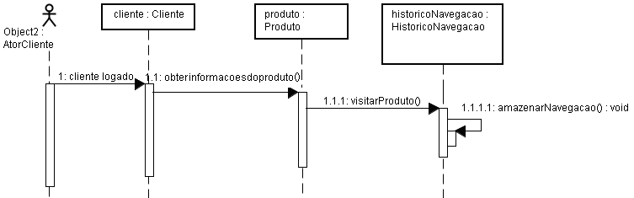
Figura 8 – Modelo de Seqüência – Visitar Produto (Curso Normal)

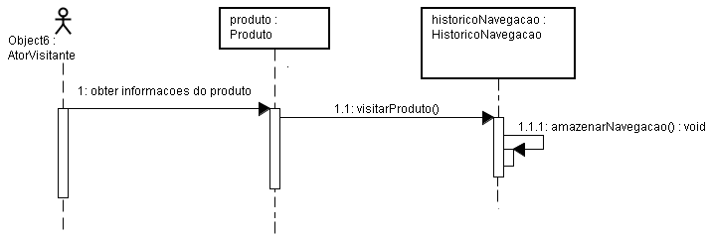
Figura 9 – Modelo de Seqüência – Visitar Produto (Curso Alternativo)

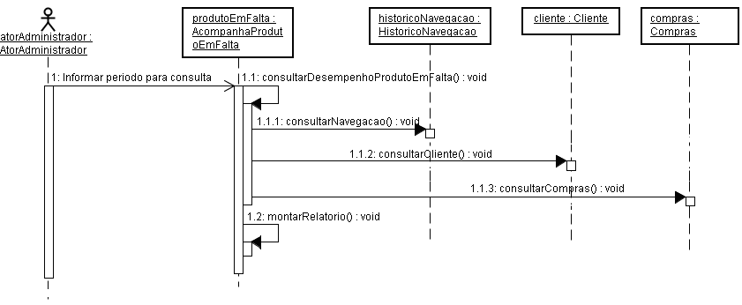
Figura 10 – Modelo de Seqüência – Consultar Desempenho (Curso Normal)

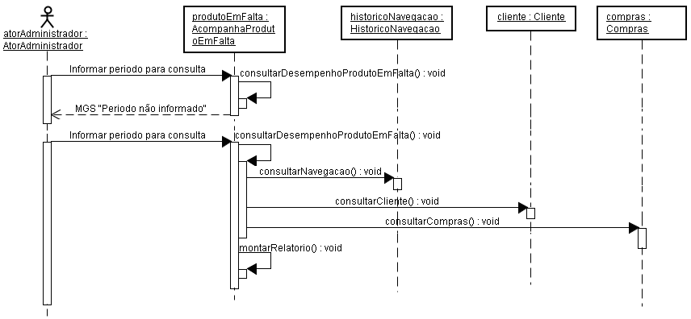
Figura 11 – Modelo de Seqüência – Consultar Desempenho (Curso Alternativo 1)

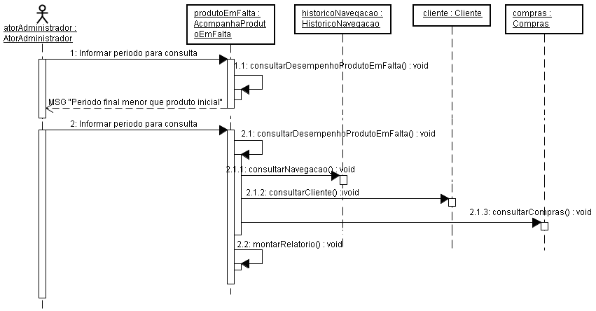
Figura 12 – Modelo de Seqüência – Consultar Desempenho (Curso Alternativo 2)

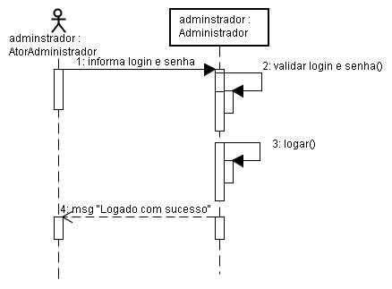
Figura 13 – Modelo de Seqüência – Logar Administrador (Curso Normal)

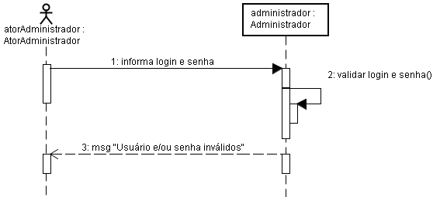
Figura 14 – Modelo de Seqüência – Logar Administrador (Curso Alternativo)

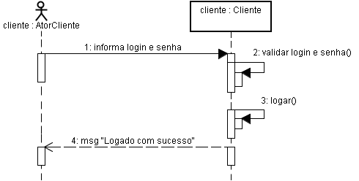
Figura 15 – Modelo de Seqüência – Logar Cliente (Curso Normal)

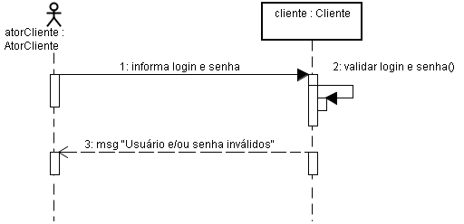
Figura 16 – Modelo de Seqüência – Logar Cliente (Curso Alternativo)

